

الباب الأول : علم الجيولوجيا

ما هي الظواهر البنائية المصاحبة للفوالق ؟
❶إنصقال جوانب الفوالق : مع وجود خطوط موازية لحركة الصخور علي جانبي الفالق
❷ تكوين صخور مهشمة : وجود فتات ذات أشكال خاصة
❸ترسيب خامات معدنية : الكالسيت – المنجنيز – النحاس - القصدير
❹ تصاعد مياه ساخنة ونافورات ( العين السخنة – عين حلوان - عيون موسي – حمام فرعون ) تستخدم بأغراض السياحة والعلاج الطبيعي

قارن بين كل زوج مما يأتي

معدل ضغط الهواء | معدل ضغط الماء
يقل الضغط بمعدل 1/2 قيمته / 5.5 كم ارتفاع عن سطح البحر | يزداد ضغط الماء بمعدل 1 ض ج / 10 م  من عمق الماء
سطح الأرض = 1 ض ج  ارتفاع 5.5 كم = 1/2 ض ج  ارتفاع 11 كم = 1/4 ض ج | إذا غاص شخص لعمق 40 م فإنه يتعرض لضغط = 5 ض ج ويلزمه جهاز غطس على

لاكوليث | لوبوليث
مجما عالية اللزوجة تصعد من فتحة ضيقة وتضغط على الطبقات أعلاها | مجما قليلة اللزوجة تصعد من فتحة ضيقة  و تضغط على الطبقات أسفلها

بركان سترومبولي | بركان آتنا / فيزوف
دائم : يثور بصفة مستمرة في إيطاليا | متقطع: يثور على فترات متقطعة في جزيرة صقلية

المجما | اللافا البركانية
المادة المنصهرة الحبيسة في باطن الأرض  وتحتوي الغازات التي تسبب حدوث البراكين | المادة المنصهرة التي صعدت لسطح الأرض عن طريق فوهات البراكين وانتشرت وبردت بمجرد ملامستها للهواء أو مياه البحار

البريشيا البركانية | الرماد البركاني
قطع صخرية حادة الحواف تنتشر حول فوهة البركان | يوجد حول البركان على هيئة مواد دقيقة جدا تحملها الرياح

الفالق العادي | الفالق المعكوس
تتحرك صخور الحائط العلوي إلي أسفل من صخور الحائط السفلي | تتحرك صخور الحائط العلوي إلي أعلي من صخور الحائط السفلي
القوة التكتونية المسببة : قوة شد | القوة التكتونية المسببة : قوة ضغط

الضغط علي ارتفاع 11 كيلو متر | الضغط علي عمق 100 متر تحت سطح الماء
يقل الضغط بمقدار نصف قيمته كلما ارتفعنا 5.5 كم  علي إرتفاع 11 كم الضغط = 1/4 ض ج | يزداد ضغط الماء بمعدل 1 ض ج لكل 10 متر من عمق الماء  علي عمق 100 متر الضغط = 11 ض ج

عرف البركان ؟ وضح أسباب حدوثه فتحة أو شق في صخورالقشرة الأرضية تسمح للصخور المنصهرة الحبيسة بالخروج إلى سطح الأرض
أسباب حدوث البراكين طاقة الغازات المحتسبة تعتبر القوة الرئيسية لتفجير البراكين
مناطق الإندساس أو تداخل الألواح التكتونية تؤدى إلى تشققات تنطلق منها البراكين

أعد كتابة العبارات التالية بعد تصحيح ما تحته خط
❶توجد أقدم الطبقات في مركز الثنية المقعرة المحدبة
❷تدفق المياه الحارة في منطقة حمام فرعون يجعلها تصلح لأغراض الري والشرب
السياحة والعلاج الطبيعي
❸ تمثل مناطق الفواصل مراكز العديد من الزلازل والأنشطة البركانية الفوالق
❹ تؤدي البراكين إلى تكوين تربة خصبة من الغرين الرماد البركاني
❻ تتكون صخور وشاح الأرض من أكاسيد الحديد والنيكل والكروم
الماغنسيوم والسيليكون

علل لما يأتي
①لا تصل الشهب والنيازك للأرض والأشعة الكونية
لان سمك الغلاف الجوي 1000 كم يسبب احتراق وتفتت الشهب والنيازك والأشعة الكونية لاتصل بسبب طبقة الأوزون
②الجزء العلوي من الوشاح يحدث فوقه حركة القارات و تيارات الحمل لأن صخوره لدنة مائعة كأنها سوائل تسمح بانتشار دوامات تيارات الحمل وحركة القارات
③تعتبرالطيات أهم التراكيب فى الصخور الرسوبية
لأنها مكامن ومصايد يتجمع فيها البترول الخام والثروات المعدنية والمياه الجوفية
④ تكوين العديد من العيون الساخنة و النافورات في مصر
يعتبر ذلك من الظواهر المصاحبة للفوالق وتوج في مصر في عين حلوان – العين السخنة – عيون موسي – حمام فرعون
⑤يطلق علي الفالق الدسر لفظ الزحفى لأن صخوره المهشمة تزحف أفقياً

بم تفسر ما يأتي ........... ؟

① قلة ذوبان الأكسجين في الماء ضرورة لاستمرار حياة الكائنات الأرضية والمائية
نسبة O2 في الهواء الجوي 21% تذوب منها نسبة قليلة في الماء حتي تضمن الحياة للكائنات التي تعيش علي اليابس وكذلك الكائنات المائية
❷وجود أسطح مصقولة بها خطوط متوازية على جوانب الصخور المزاحة
تعتبر من الظواهر البنائية المصاحبة للفوالق
❸ تتعرض حالياً طبقة الأوزون لخطر التآكل
كثرة صعود وهبوط الطائرات النفاثة – كثرة إطلاق الصواريخ الحاملة للأقمار الصناعية – كثرة استخدام مركبات الكلور فلور كربون – تلوث الهواء بأكاسيد النيتروجين
❹احتفاظ الأرض بالهواء اللازم لحياة الكائنات لوجود الجاذبية الأرضية

"تعتبر البراكين من عوامل البناء في صخور القشرية الارضية". أشرح هذه العبارة (الحفاظ على توازن القشرة الأرضية)
❶تضيف ملايين الأطنان من الصخور البركانية سنويا إلى القشرة الأرضية تظهر
على شكل هضاب أو جبال بركانية
❷تكوين جزر بركانية إذا حدث البركان تحت سطح البحر
❸تحويل الصخور المحيطة بقصبة البركان ويعرف بالتحول الحراري بالتلامس
❹ تكوين تربة خصبة من الرماد البركاني
❺تكوين بحيرات مستديرة في فوهات البراكين

تخير الإجابة الصحيحة في كل مما يأتي
1- العلم الذي يتناول كل ما له علاقه بالأرض ومكوناتها وحركاتها وثرواتها وتاريخها الجيولوجيا الطبيعية - علم الجيوفيزياء - علم الجيولوجيا - جيولوجيا التضاريس
2- كتل نارية يصل قطرها إلي عدة كيلومترات وتظهر أحيانا مستديرة أو بيضاوية علي سطح الأرض تسمي الباثوليث - الستوك - الجدد الموازية – القباب

3- تسمى الكتل الصخرية الكبيرة النارية المتداخلة والممتدة مئات الكيلومترات بـ
اللوبوليث – اللاكوليث – الباثوليث – الطفوح البركانية
4- يكون الضغط الجوي أكبر ما يمكن عند ارتفاع ......... كم من سطح البحر
صفر - 15 - 25 - 50
5- تندفع مع البراكين جميع الغازات التالية ما عدا
الأمونيا وكبريتيد الهيدروجين - ثاني أكسيد الكربون - بخار الماء ـ أول أكسيد الكربون
6- من التراكيب الجيولوجية أولية الأصل في الصخور
علامات النيم - الطيات - الفوالق - الفواصل
7- من أهم أشكال الطفوح البركانية
العروق والجدد - الكتل النارية - الحبال والوسائد - القباب والأطباق
8- كل هذه المكونات من أشكال الصخور الرسوبية عدا
الثنيات – الفوالق – السدود القاطعة – الفواصل
9- يختص علم الجيولوجيا التركيبية بدراسة
تاثير العوامل الخارجية علي سطح الكرة الأرضية - المكونات المعدنية للصخور
الأشكال والتراكيب المختلفة للطبقات والصخور - بقايا الكائنات القديمة
10 من أشكال التراكيب الجيولوجية الأولية
اللاكوليث واللوبوليث – الفوالق - الجبال - علامات النيم والتشققات الطينية
11- تنسب الإرتفاعات الطوبوغرافية المختلفة كالجبال والسهول والهضاب إلي
سطح الأرض - الغلاف الحيوي - سطح البحر - سطح الأنهار
12- الحبال والوسائد من أشكال الصخور
النارية الجوفية – الرسوبية – النارية البركانية - النارية المتداخلة

اكتب المصطلح العلمي
① المستوي الذي تنسب إليه إرتفاعات الظواهر الطبوغرافية المختلفة مستوي سطح البحر
②فرع الجيولوجيا الذي يبحث في شكل الأرض ومعالمها الطوبوغرافية جيولوجيا التضاريس
③دراسة تأثير العوامل الخارجية والداخلية علي سطح القشرة الأرضية الجيولوجيا الطبيعية
④ كسور متواجدة في الصخور النارية الرسوبية والمتحولة ولكن بدون إزاحة الفواصل
⑤ فالقان يتحدان في صخور الحائط السفلي ويسببان انخفاض الكتلة الأرضية فالق بارز
⑥ دراسة بقايا الكائنات القديمة التي ميزت الصخور كبقايا عضوية حيوانية أو نباتية
جيولوجيا الحفريات
⑦ فتحة أو شق في القشرة الأرضية تسمح للصخور المنصهرة بالخروج إلى سطح الأرض
البركان
⑧ المادة المنصهرة التي صعدت إلى سطح الأرض عن طريق فوهات البراكين أو الشقوق
وانتشرت على السطح ثم بردت بسرعة بملامستها الهواء أو مياه البحر اللافا-الطفوح البركانية

ما النتائج المترتبة علي كل مما يأتي ؟
❶ ثوران البركان تحت سطح الماء في البحار
يتجمد الصهير عند ملامسته للمياه ويكون جزر بركانية
❷امتلأت فوهات البراكين الخامدة بمياه الأمطار والسيول
تتكون البحيرات البركانية وتكون مستديرة
❸وجود أحزمة فان ألن الإشعاعية في الغلاف الجوي عدم وصول الجسيمات الذرية المشحونة من الفضاء إلي الأرض وتدور في أحزمة فان ألن الإشعاعية التي اكتشفت بالقمر الصناعي مستكشف 1 والسبب في ذلك وجود المجال المغناطيسي
❹ غياب النشاط البركاني من سطح الكرة الأرضية لن يتم إضافة ملايين الأطنان من الصخور للقشرة الأرضية سنويا فتتفوق العوامل الخارجية
( التعرية ) علي العوامل الداخلية فتميل الأرض لتكون مسطحة خالية من التضاريس

اكتب نبذة مختصرة
علم الجيوفيزياء: علم يبحث عن أماكن تواجد البترول والخامات المعدنية وكيفية استخراجها من باطن الأرض بعد الكشف عنها بالأجهزة الحساسة
خزانات المجما:
غرف مؤقتة أو تجاويف للمجما الموجودة علي أعماق تحت سطح الأرض
المستوى المحوري : المستوى الذي يقسم الثنية إلى قسمين متساويين ويحتوي المحور

المقذوفات البركانية : كتل إسطوانية الشكل تنطلق من فوهة البركان عند نشاطه حيث كانت عبارة عن اللافا المتصلدة في عنق البركان
الفالق البارز: يتكون من إتحاد فالقين فى صخور الحائط السفلي فيسبب رفع كتلة من الأرض

▪

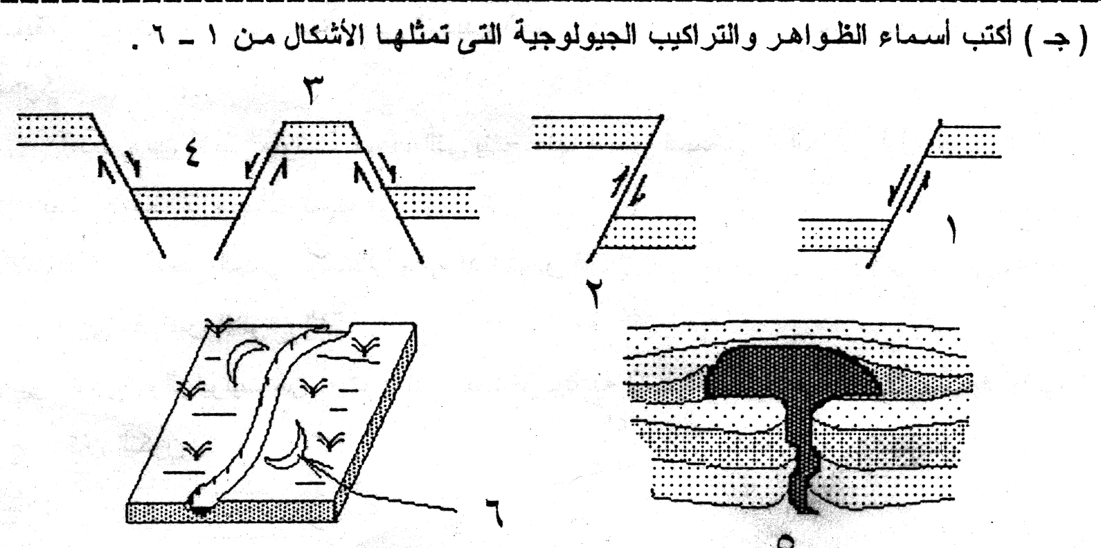
(1) فالق عادي
(2) فالق معكوس
(3) فالق بارز
(4) فالق خسفي
(5) لاكوليث
(6) مياندرز- إلتواء نهري

وضح بالرسم فقط وعليه البيانات
1- النطاقات المختلفة للكرة الأرضية ( قطاع في الكرة الأرضية )
2- مكونات الطية ( الثنية ) المحدبة

